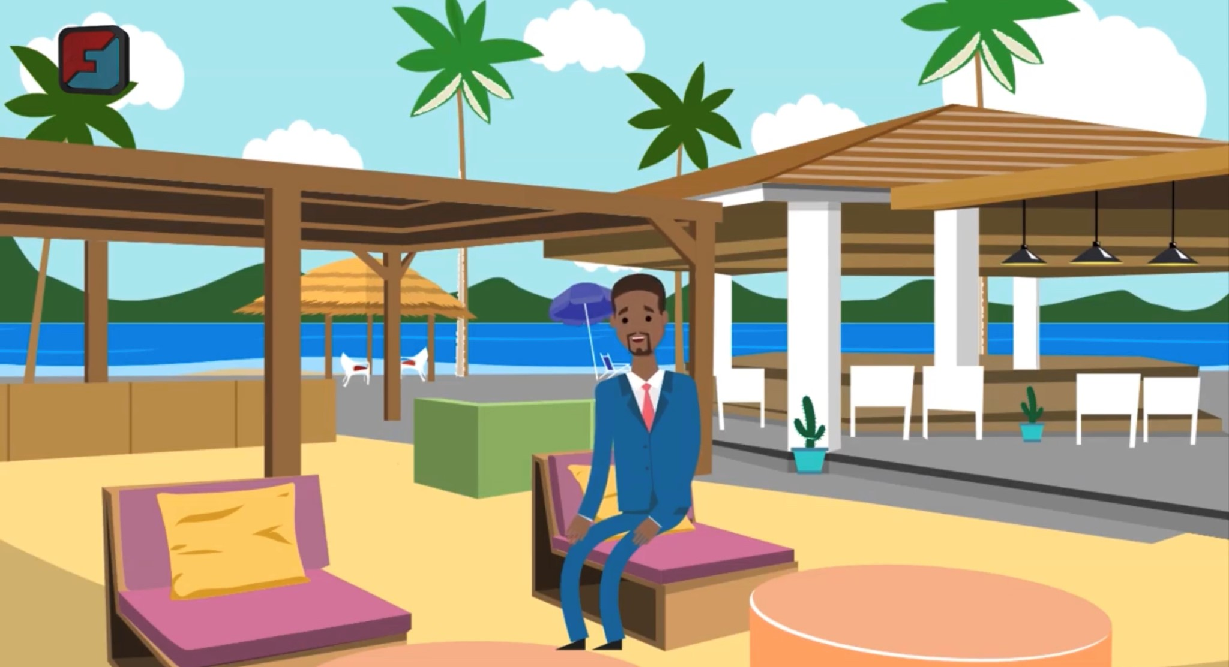Vidéo – Le Conditionnel Nom :_________________________
Pascal Voudrait Partir en Vacances

Regarde la vidéo et réponds aux questions
You MUST answer with complete sentences
showing clear verbs.

- Pourquoi Pascal voudrait-il partir en vacances?

- Dans quel type d’hôtel resterait-il ?

- Qui irait avec lui ?

- Qu’est ce qu’il boirait ?

- Que feraient-ils sous les cocotiers ?

- Que ferait-il pendant que sa copine prendrait des photos ?

Qu’est-ce que tu ferais si tu pouvais partir en vacances ? Écris 5 choses :
What would you do if you could go on holiday ? Write 5 things:
Si je pouvais partir en vacances….
1.
2.
3.
4.
5.

